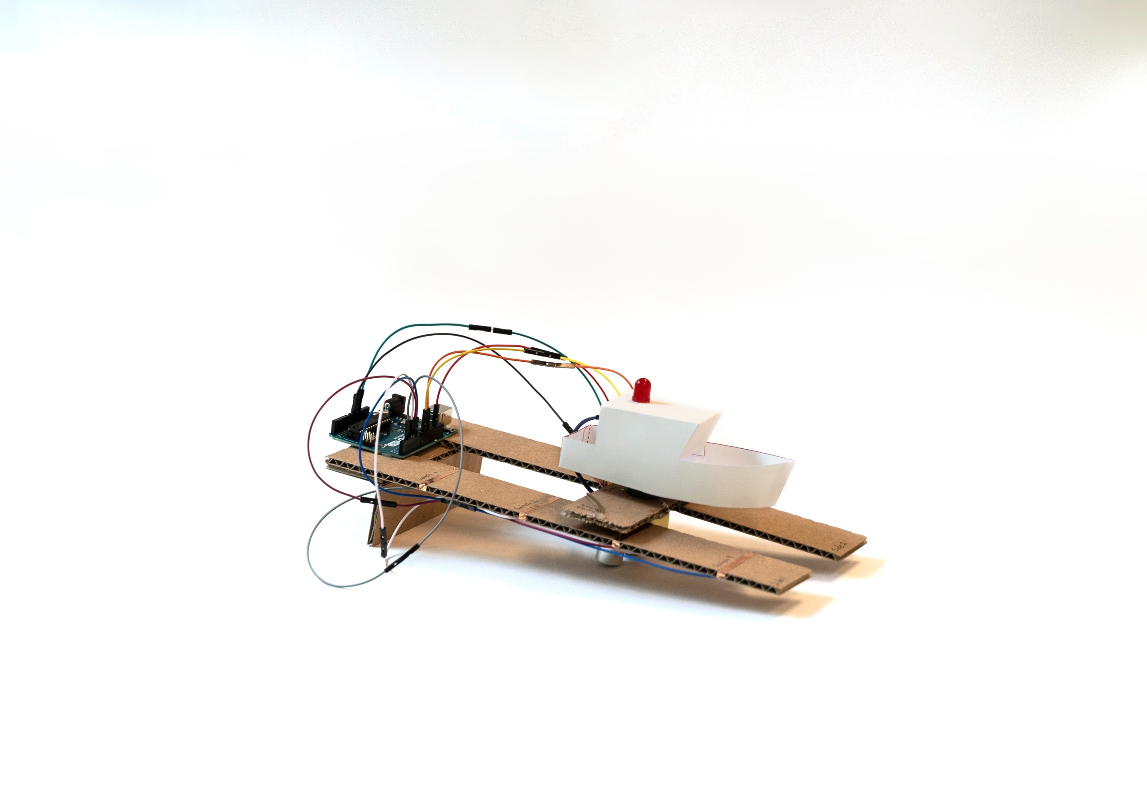
l
Можете да намерите плана на урока и допълнителна информация тук:
Microsoft.com/education/STEM-oceans

Изработване на ултразвуков сензор
Колко е дълбок океанът?

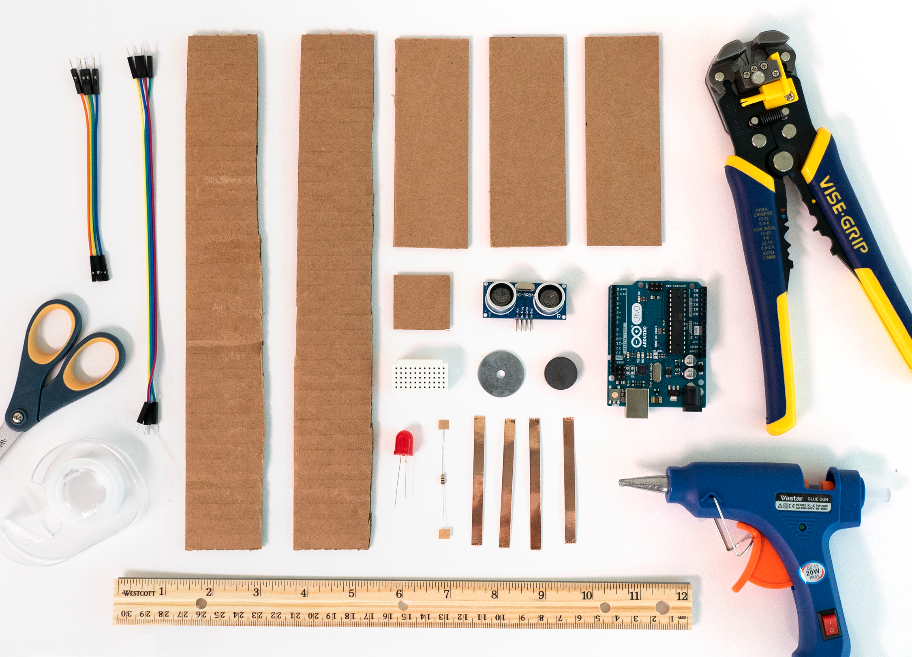
Необходими материали и инструменти

Материали на кутия за дълбочини*  1 картонена кутия (поне 18cm от късата страна x поне 25 cm дълбока)  Занаятчийска хартия  1 парче филц, 2-3 cm по-голямо от основата на картона  Няколко кутии за прясно мляко (поне 5.5 cm x 5.5 cm)  *Материалите за кутията не са показани на снимката  Материали за ултразвуков сензор  1 парче картон (4 cm x 11.5 cm)  1 парче картон (3 cm x 3 cm)  1 джъмперна жица с мъжки или женски конектори  мини прототипна платка  ултразвуков сензор  1 магнит  4 жици с различни цветове, 30 cm  голям светодиод  метална шайба  100-омов резистор | Материали за релси  2 парчета картон (4 cm x широчината на кутията ви + 8 cm)  1 парче картон (4 cm x 11.5 cm)  4 парче медна лента, 7 cm x ¼”  Arduino  4 джъмперни жици с мъжки преходници  4 джъмперни жици с женски преходници  Набор от инструменти  химикал  линия  ножица  пистолет за горещ силикон  стрипващи клещи  прозрачно тиксо  стрипващи клещи (по избор)  книги или чаши (за стойка)
Трябва ли ви помощ да намерите материали?
Вижте списъка за пазаруване, за да изчислите количествата материали, които ще ви са нужни: aka.ms/oceans-depths-materials/en
Изработете кутията за дълбочини
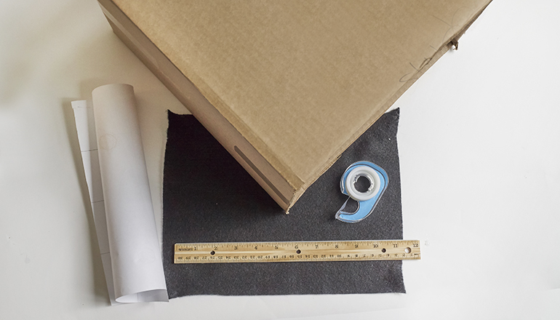 |  | 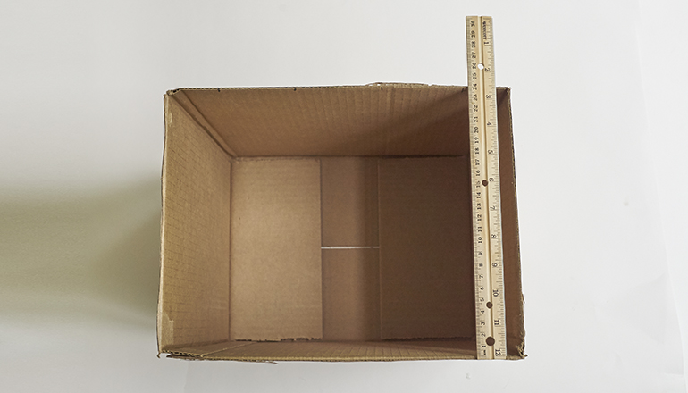
- 1 | Изберете кутия. Ние използвахме кутия с размери 32 см х 26 см, но и други размери ще свършат работа. Съветваме ви да изберете кутия, която е поне 18 см от късата страна и 25 см дълбока. |  | - 2 | Измерете кутията отвътре.
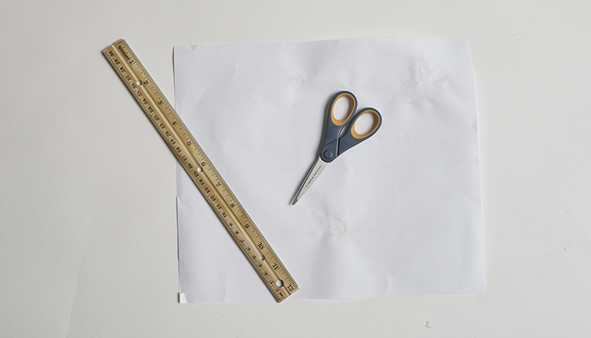 |  | 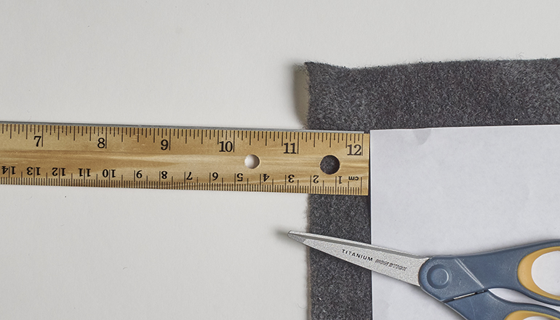
- 3 | Изрежете парче занаятчийска хартия със същия размер. |  | - 4 | Изрежете парче филц 2 или 3 см по-голямо от хартията от всяка страна.
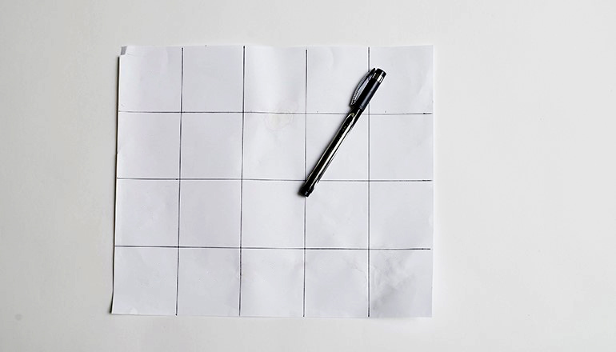 |  | 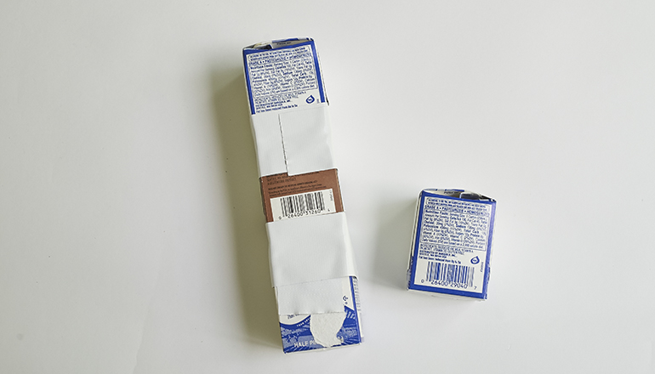
- 5 | Използвайте химикал и линия, за да разделите хартията на квадратна мрежа. Ние създадохме мрежа 4х5, но вашата може да е по-малка или по-голяма (максимум 5х5). За да работи сензорът правилно, квадратите не трябва да бъдат със страна по-малка от 5.5 см. |  | - 6 | Използвайте кутии от прясно мляко или сок, за да изработите океанското дъно. Можете да използвате всеки материал, който е поне 5.5 на 5.5 см и има плоска повърхност.
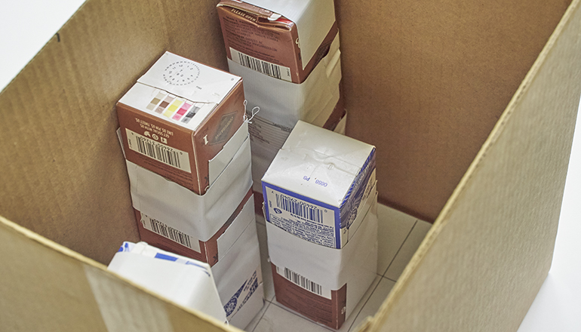 |  | 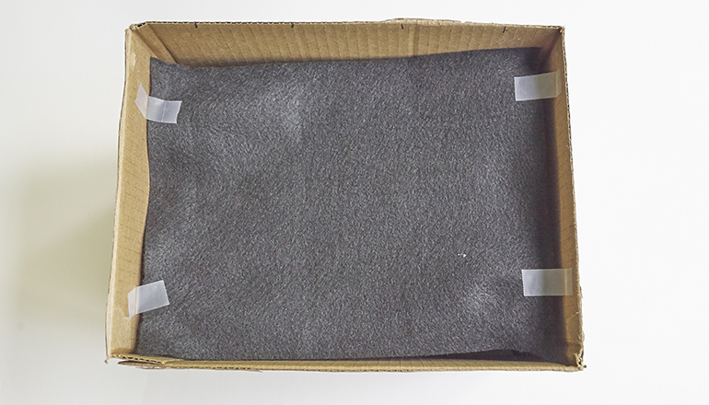
- 7 | Подредете кутиите, така че да направите 5 кули с различни височини (една кула за всяка океанска зона). Основата на кутията може да се брои за една зона. |  | - 8 | Като приключите с океанското дъно, залепете филца с тиксо на 4-5 см под ръба кутията. Това ще закрие кутиите, но ултразвуковият сензор ще може да ги долови през покритието.

Пригответе частите картон
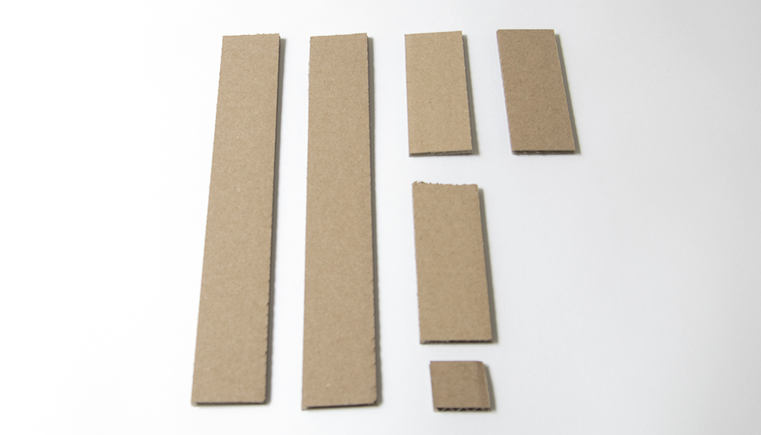 |  | 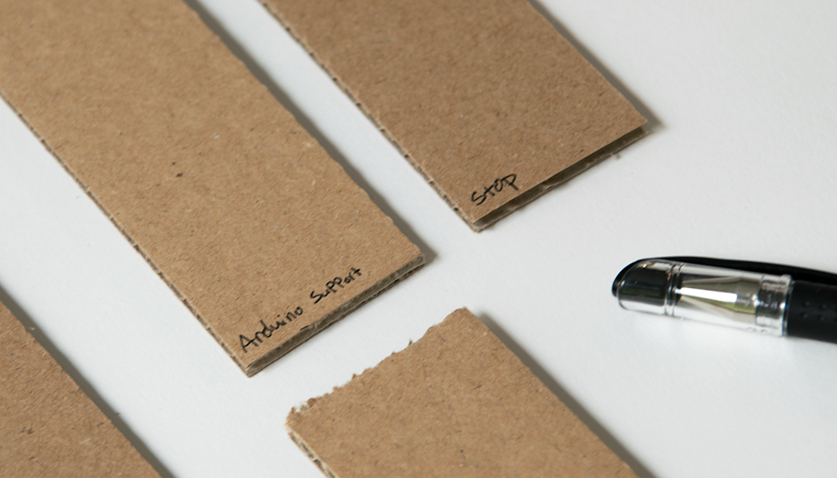
1 Извадете парчетата картон. Използвайте линия и химикал, за да изрежете парчетата с размерите, посочени в списъка с материали. |  | 2 | Маркирайте парчетата. 4х32 см = Страна 1 и Страна 2, 4х11.5 = опора за Arduino, стоп и напречна греда, 3х3 = плъзгач.
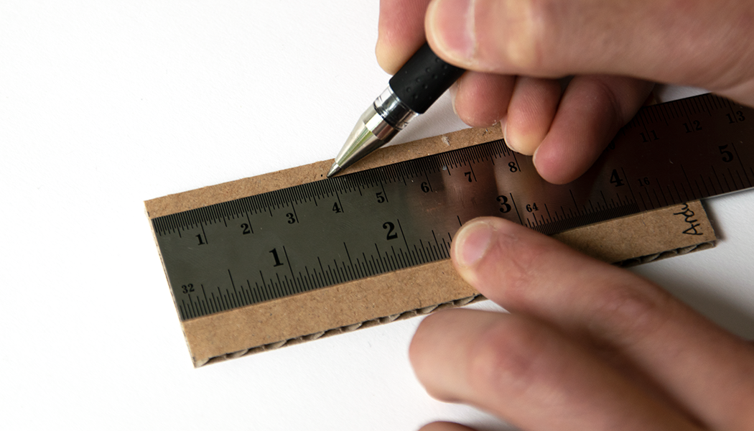 |  | 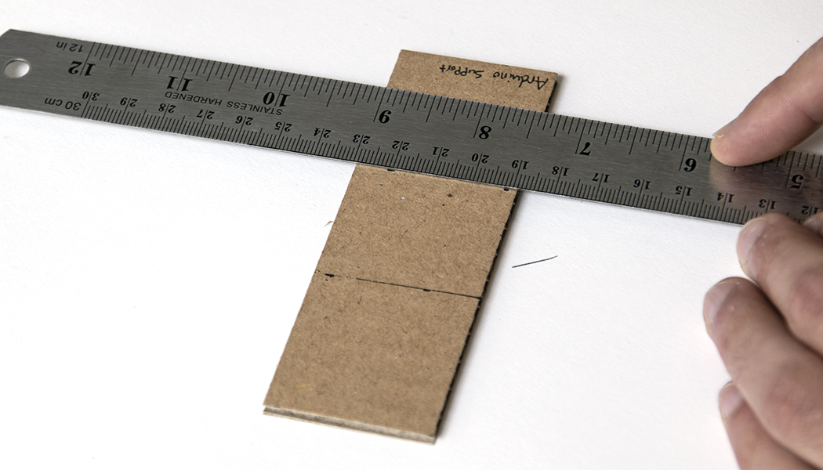
3 | Измерете 4 см от късите страни на опората за Arduino. |  | 4 | Свържете маркировките с линия. Тези линии трябва да са прави, тъй като по тях ще ориентираме и другите части.
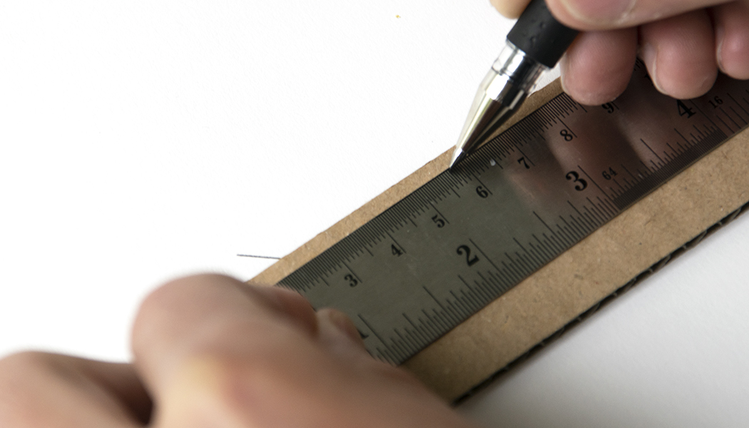 |  | 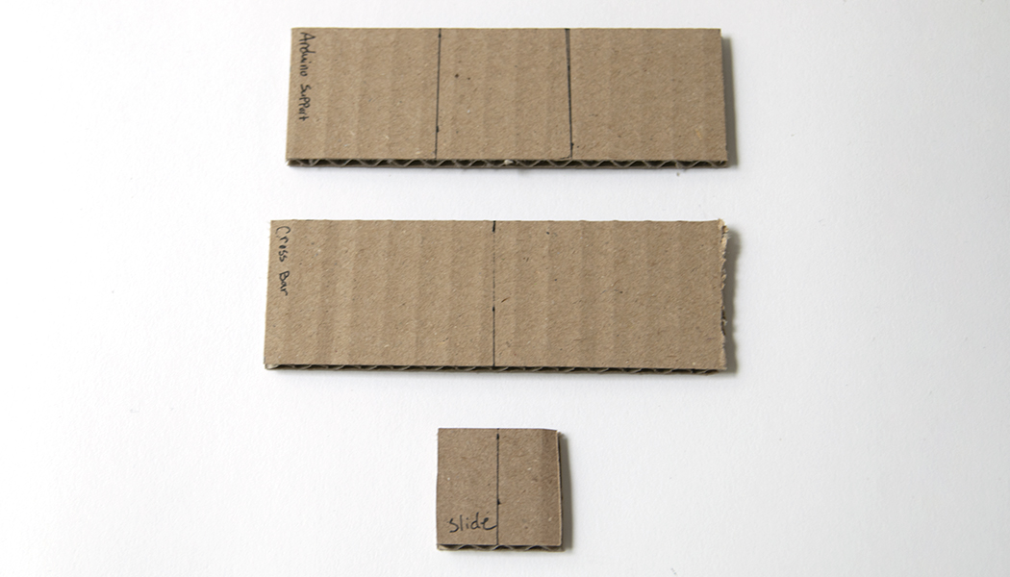
5 | Измерете 5.75 см до средата на напречната греда и начертайте права линия. |  | 6 | Измерете 1.5 см до средата на плъзгача и начертайте права линия. Парчетата ви би трябвало да изглеждат като тези на снимката.

Сглобете релсите
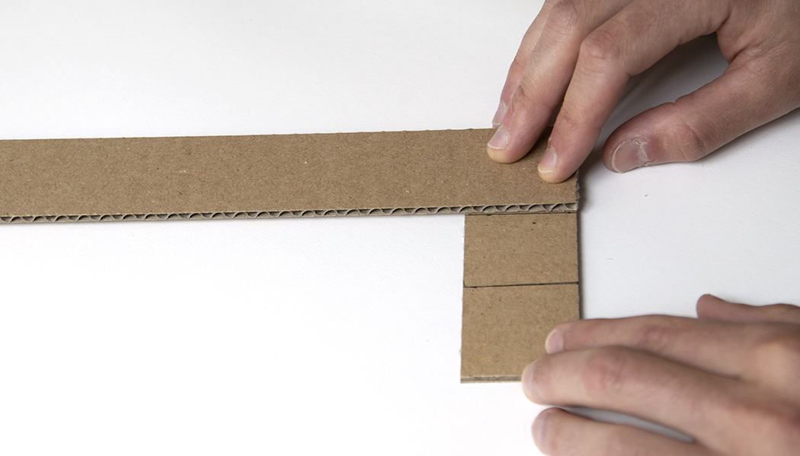 |  | 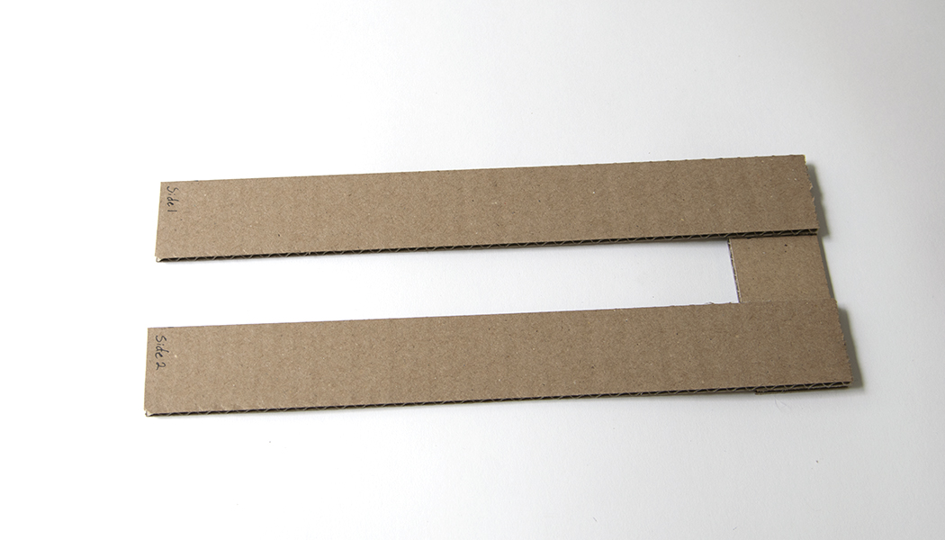
1 | Вземете опората за Arduino и залепете страна 1, като я наложите върху маркировката, която направихте по-рано. |  | 2 | Повторете и за страна 2. Уверете се, че плъзгачът може свободно да се движи между релсите.
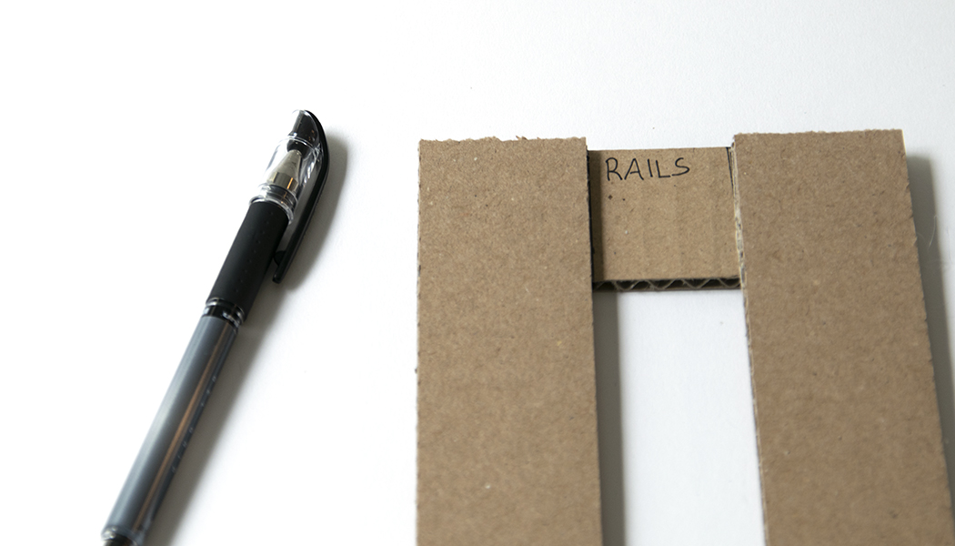 |  | 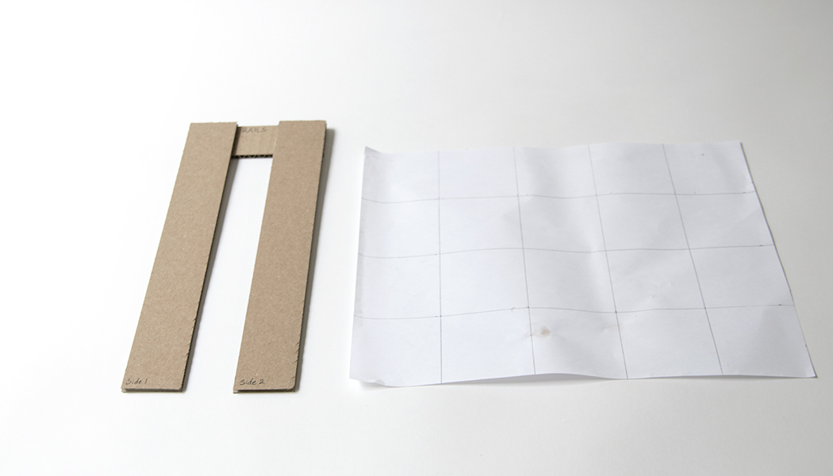
3 | Означете сглобката като релси. |  | 4 | Вземете релсите и квадратната мрежа, която имитира основата на кутията за дълбочини.
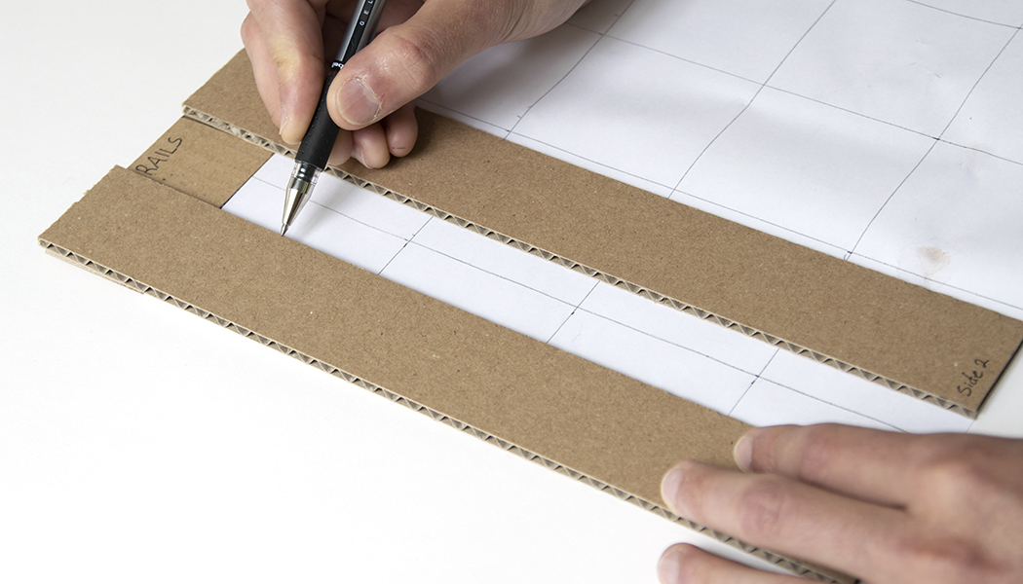 |  | 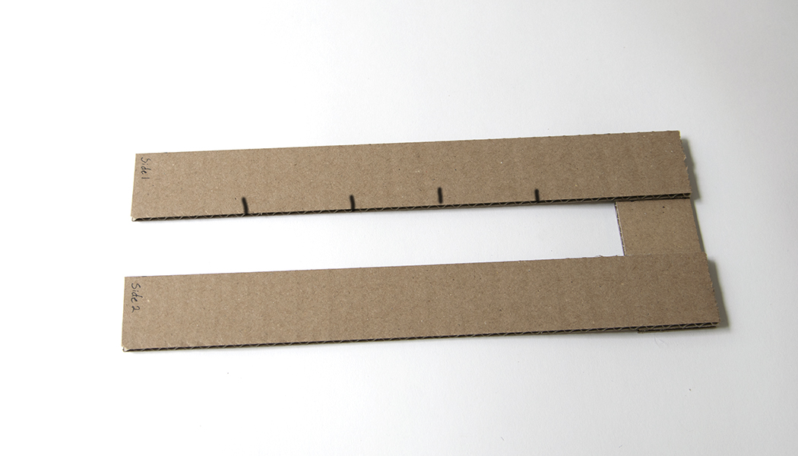
5 | Маркирайте релсите, там където е центъра на първия квадрат на мрежата. |  | 6 | Продължете да правите маркировки по същия начин и с останалите квадрати.
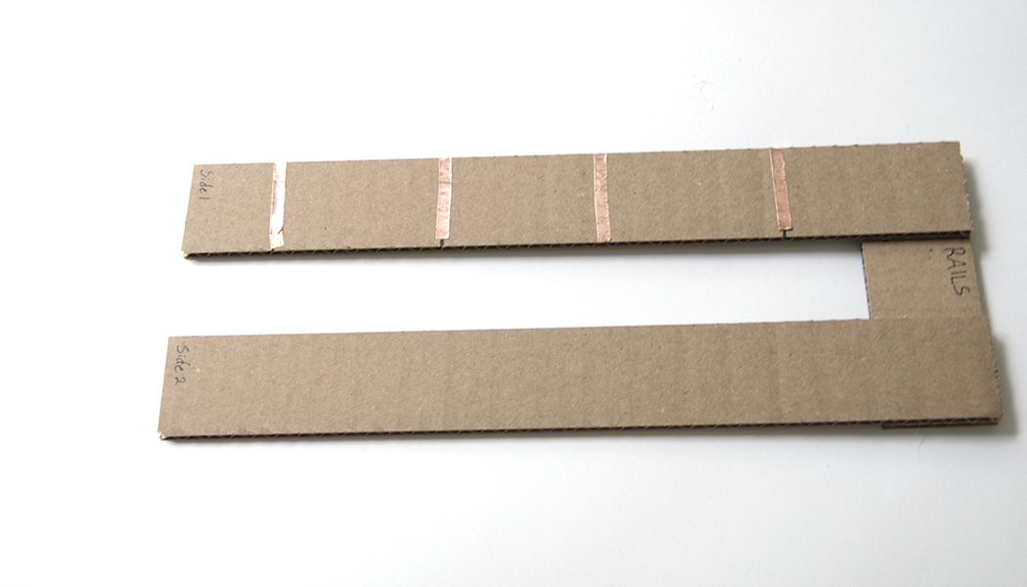 |  | 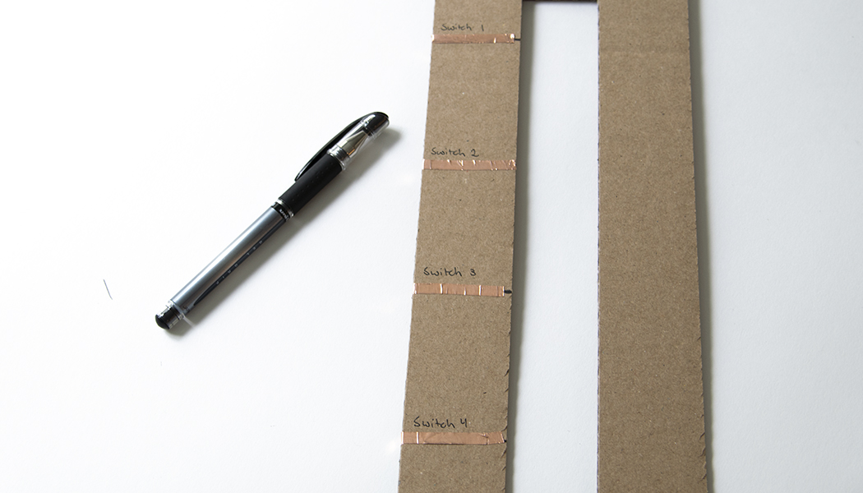
7 | Поставете парче медна лента върху всяка маркировка и го сгънете, така че да мине и от другата страна. |  | 8 | Означете всяко парче, започвайки с опората за Arduino, превключвател 1, превключвател 2 и т.н.
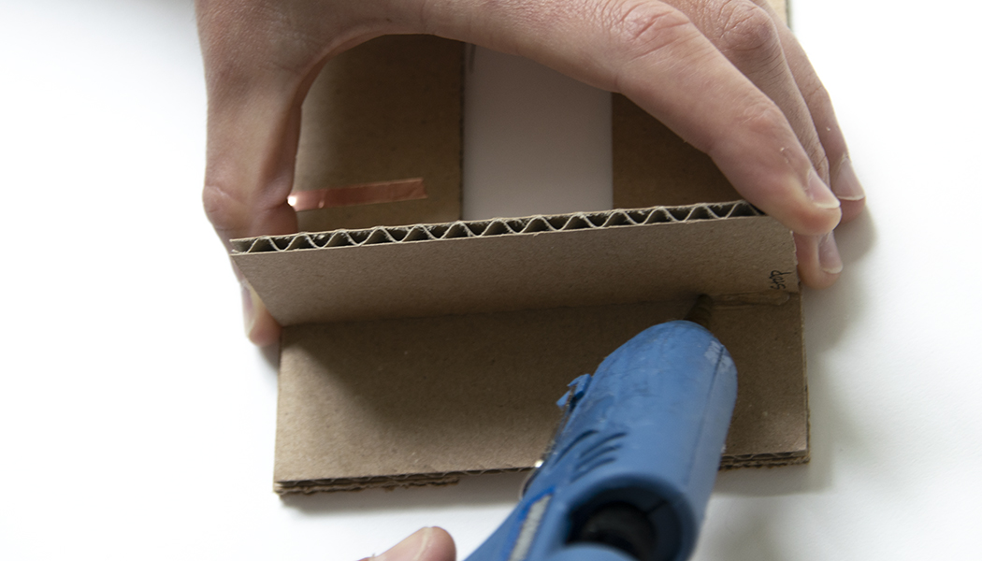 |  | 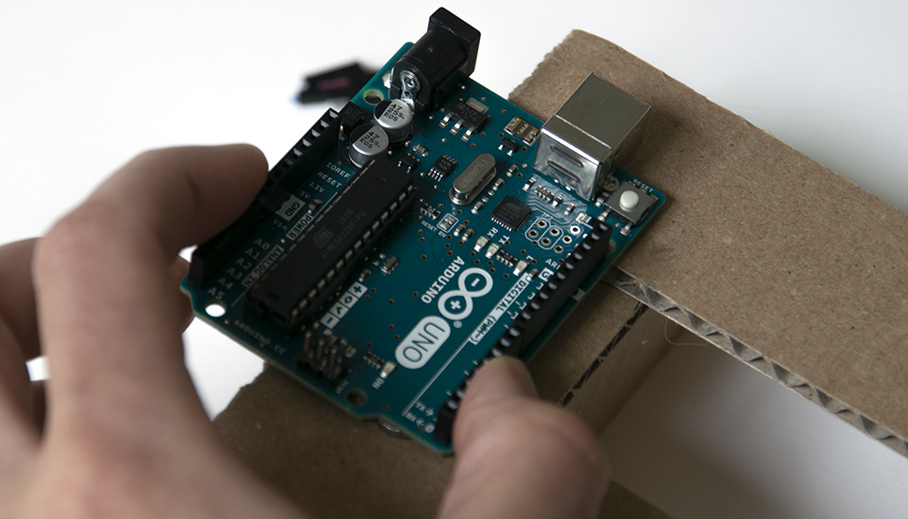
9 | Залепете стопа перпендикулярно на опората за Arduino. Това ще помогне на линиите да паснат на кутията. |  | 10 | Залепете микроконтролера Arduino за релсите, над опората за Arduino. Микроконтролера не трябва да се подава от опората, тъй като това ще пречи на плъзгача.

Сглобете основата на кораба
1 | Вземете напречната греда и плъзгача. |  | 2 | Залепете ги, като ги наложите, спазвайки маркировките, които направихте по-рано.
3 | Обърнете сглобката и я обозначете с основа на кораба. |  | 4 | Поставете основата между релсите и проверете дали може да се движи свободно.
5 | Сега вземете джъмперна жица и премахнете 1.5 см покритие от единия край. |  | 6 | Огънете оголената жица около основата на кораба и я залепете с горещ силикон.
7 | Обозначете жицата като превключвател. Когато тази жица докосне медната лента, тя ще спре потока и ще задейства ултразвуковия сензор. |  | 8 | Обърнете основата на кораба и залепете мини прототипната платка в центъра на плъзгача.
9 | Включете ултразвуковия сензор в мини прототипната платка. |  | 10 | Залепете магнит отгоре в центъра на основата на кораба.
Подгответе жиците

1 | Отрежете единия край на джъмперните жици, оставяйки единия край с щифт. |  | 2 | Премахнете 1.5 cm от покритието на изрязания край.
Свързване на релсите
1 | Залепете оголения край на жица за превключвател 1 от долната страна на релсите. |  | 2 | Свържете края с щифт на Arduino. Може да ви потрябва удължител.
3 | Повторете тази стъпка за всеки един превключвател, като включвате жиците в следващия щифт на Arduino. Може да ви потрябва удължител за някои от джъмперните жици. Погледнете следващата страница за диаграма. |  | 4 | Залепете всички жици с тиксо.

Свързване на релсите (продължение)

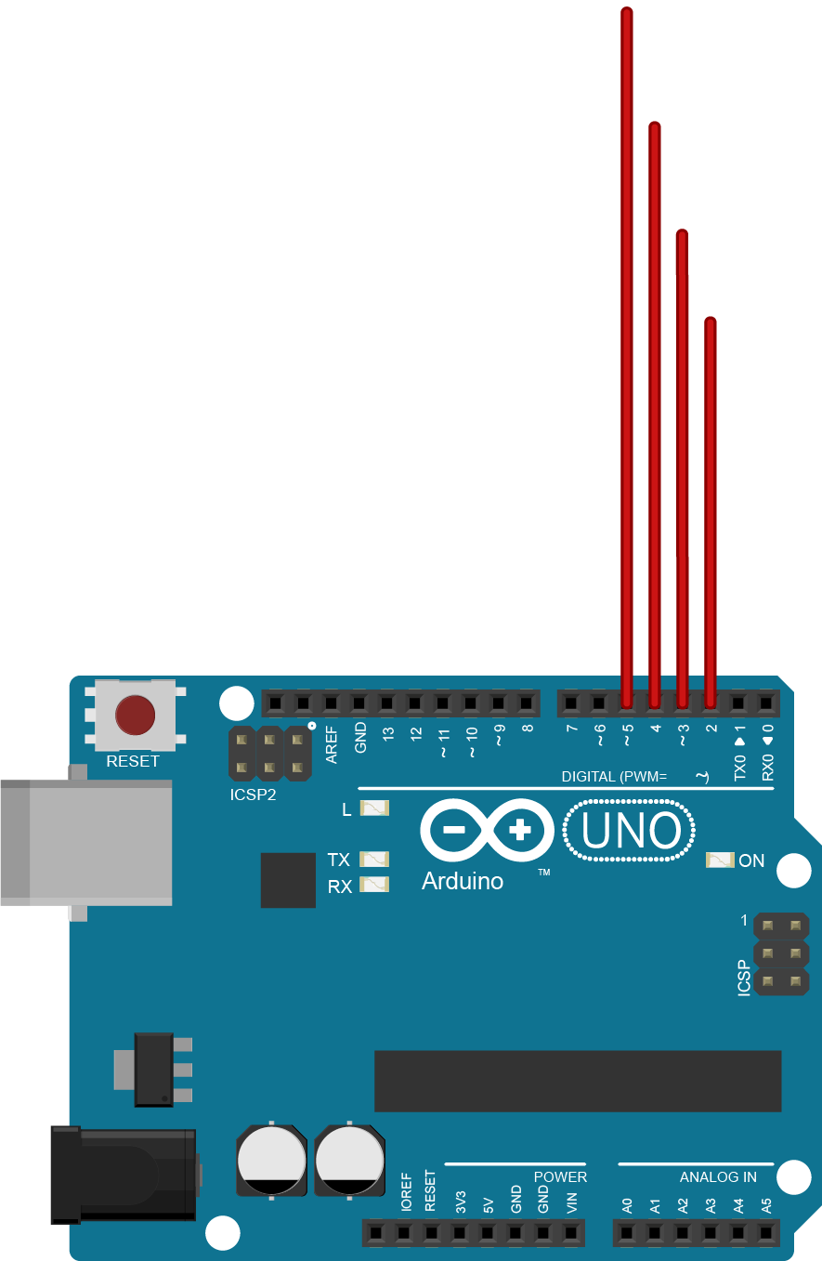

Превключвател 1

Превключвател 2
Превключвател 4
Превключвател 3
5 | Уверете се, че релсите ви са свързани в правилната последователност, като превключвател едно влиза в щифт 2 на Arduino, превключвател 2 влиза в щифт 3 на Arduino и т.н. Тази диаграма показва само четири връзки, но вие можете да направите максимум 5.

Изработете изследователския кораб
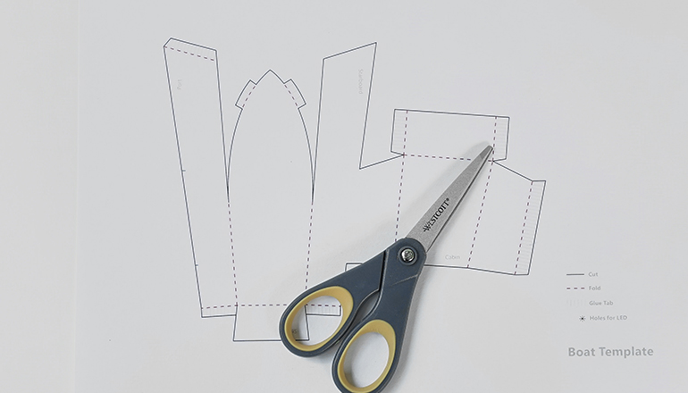 |  | 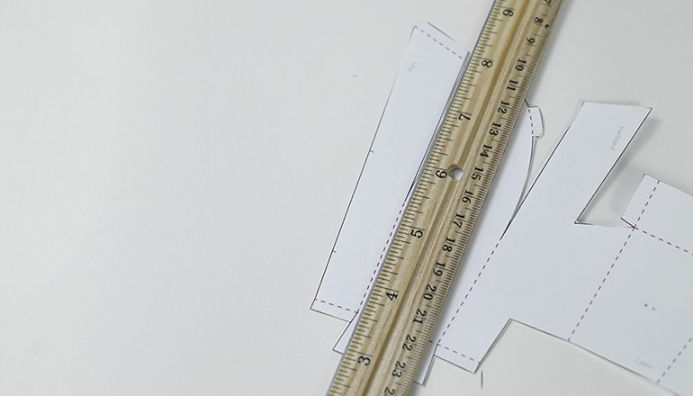
1 | Използвайте шаблона на страница 19. Изрежете непрекъснатите черни линии. |  | 2 | Използвайте линия, за да прегънете по пунктираните линии.
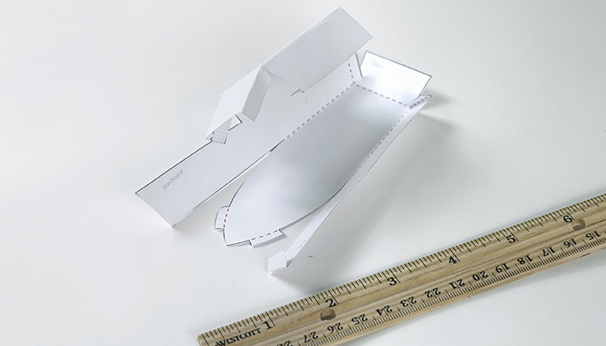 |  | 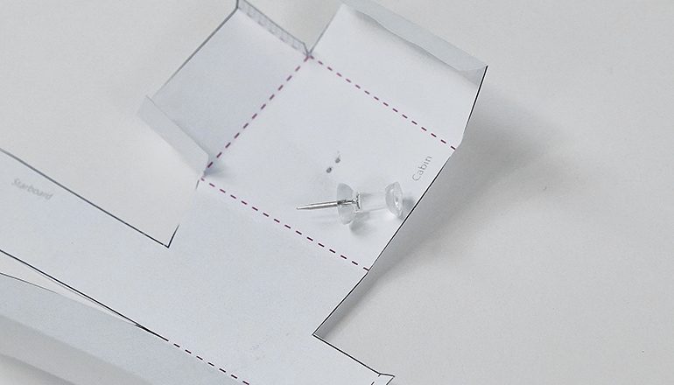
3 | Сгънете ушенцата за лепене навътре. |  | 4 | Отгоре на кораба, добавете квадратно парче тиксо в кабината. След това прободете 2 дупки с кабарчето в * *.
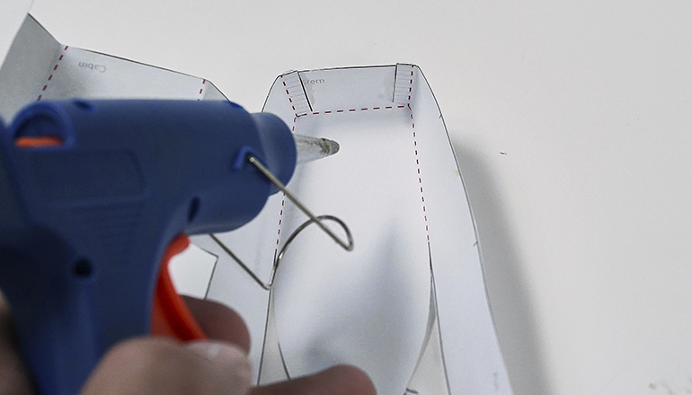 |  | 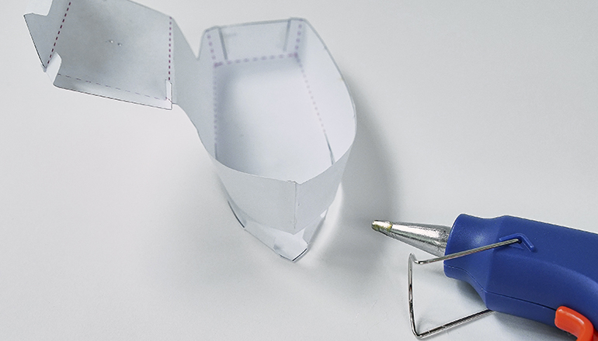
5 | Първо залепете задната част на кораба. |  | 6 | Свържете левия борд с десния борд. След това залепете носа за бордовете на кораба.

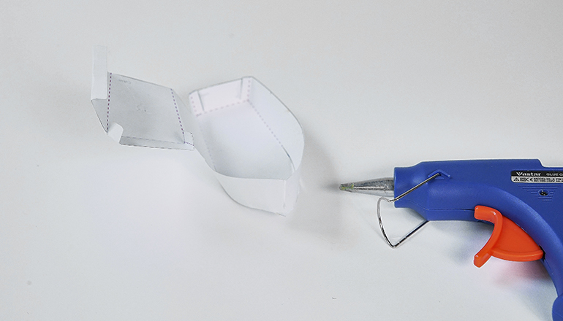 |  | 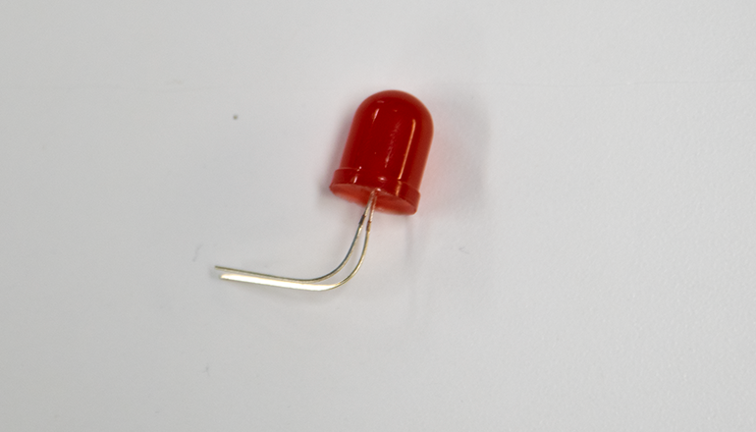
7 | Първо залепете кабината. Прегънете ушенцата навътре и залепете. |  | 8 | Огънете жиците на светодиода на 90 градуса, като след това ги промушите през дупките на кабината.
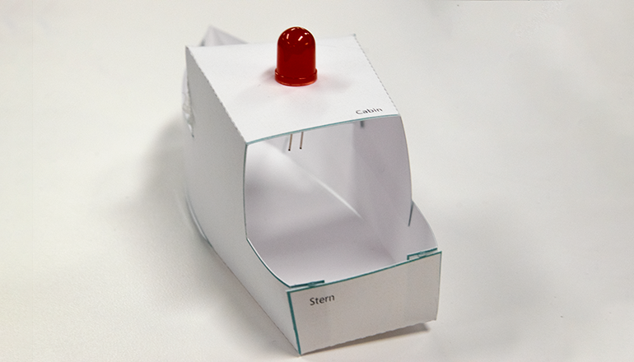 |  | 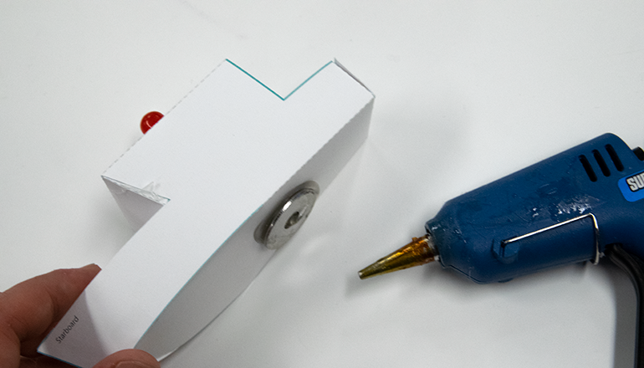
9 | Залепете светодиода за кораба, така че да бъде стабилен. |  | 10 | Залепете метална шайба отдолу в центъра на кораба.
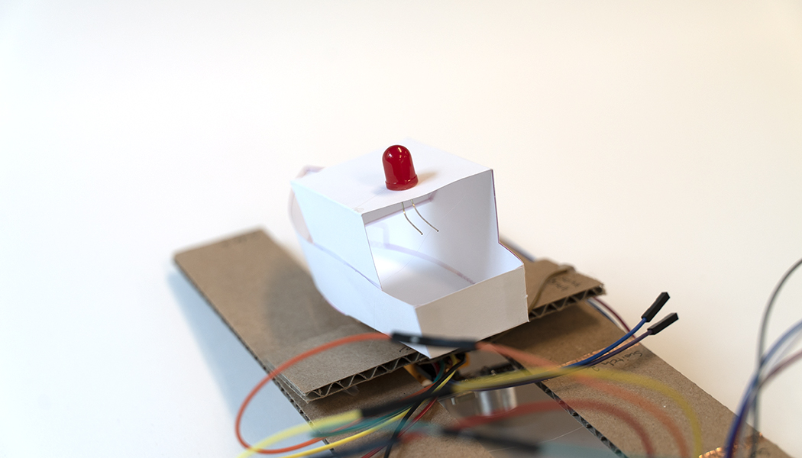
11 | Поставете кораба върху магнита на основата на кораба.

Свързване на ултразвуковия сензор със светодиода
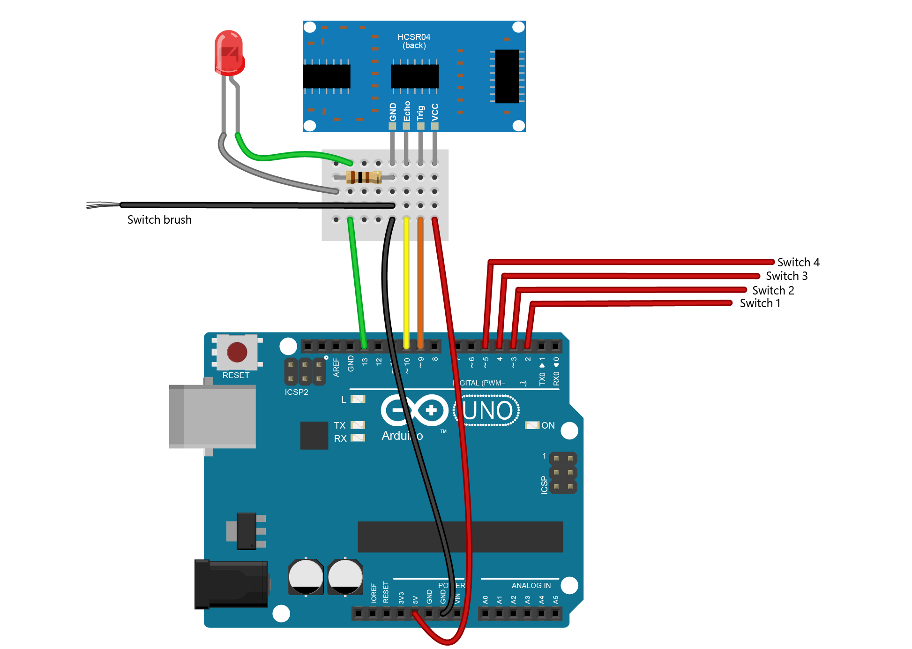

1 | Използвайте джъмперни жици с удължители, за да свържете останалите щифтове с ултразвуковия сензор. |  | 2 | Свържете Trig с щифт 9, Echo с шифт 10, и Power с 5v
3 | Вземете 100-омов резистор и свържете празен ред със заземения ред. |  | 4 | Свържете жицата превключвател в същия ред като заземената жица.
3 | Свържете жиците на светодиода с прототипната платка. Използвайте джъмперна жица удължител и я свържете между празен ред на прототипната платка и щифт 13 на Ar.duino. 6 | Вземете две джъмперни жици с мъжки и женски конектори и ги вкарайте в двата реда, които току-що използвахте. В тях ще свържете светодиода в следващата стъпка. |  |  |  | 4 | Take a 100 ohm resistor and connect a different empty row to the ground row.
Инсталирайте код за Arduino
 |  | 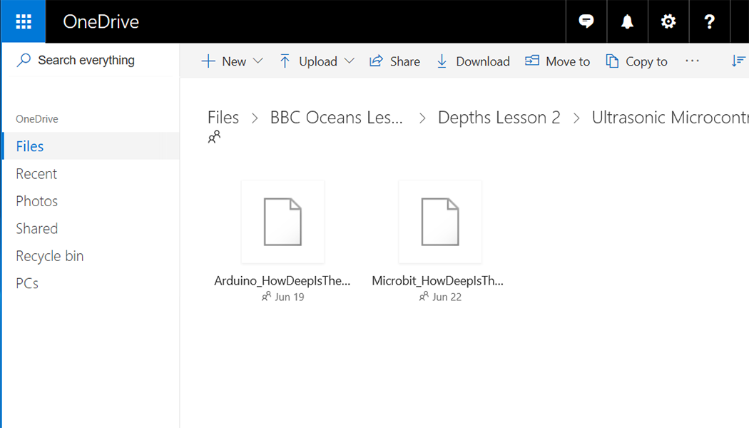
1 Инсталирайте Arduino IDE от Microsoft Store. Следвайте инструкциите, за да приключите успешно инсталацията. |  | 2 | Отидете на aka.ms/STEM-oceans-depths-build-microcontrollercode/en и инсталирайте флаш кода.
3 | Отворете инсталираният файл, за да стартирате приложението Arduino. |  | 4 | В приложението Arduino изберете: Tools > Port > COM 3 (Arduino/Genuino Uno). Възможно е портът да е различен от COM3.
5 | После изберете Tools > Board: Arduino/Genuino Uno. |  | 6 | Натиснете кръглия бутон със стрелка, за да качите кода.

Пригответе се да визуализирате данни
За да започнете работа с добавката Data Streamer, уверете се, че системата ви отговаря на следните технически изисквания:

- Компютър с Windows 10 и Excel 2016 (Desktop)
- Data Streamer Add-in: Подновете вашето копие на Microsoft Excel 2016 с безплатна добавка за визуализиране на данни от вашите проекти в реално време: aka.ms/data-streamer
- Можете да намерите персонализирана работна книга в Excel тук: aka.ms/STEM-oceans-depths-build-depthsworkbook/en
След като изтеглите Data Streamer Add-in, отворете Excel и се запознайте с интерфейса:
Използвайте USB кабел, за да свържете вашето устройство. След това кликнете “Connect a Device”.

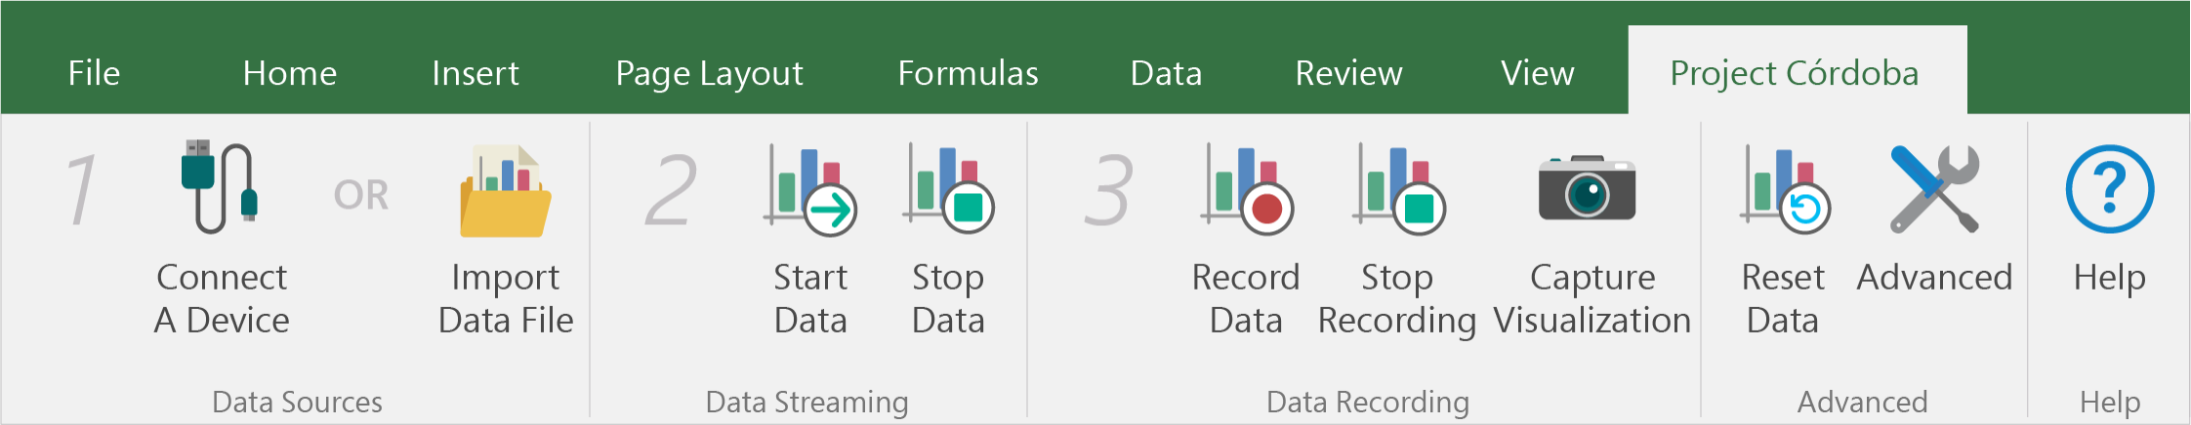

След като сте свързали устройството си, изберете “Start Data”, за да започнете да предавате данни в Excel. Ако не кликнете“Start Data” след свързване на вашето устройство, няма да получите данни в реално време.

Ако сте записали и съхранили файл с данни (.csv), може да го импортирате с този бутон.

Пригответе се да визуализирате данни
За да започнете работа с добавката Data Streamer, уверете се, че системата ви отговаря на следните технически изисквания:

- Компютър с Windows 10 и Excel 2016 (Desktop)
- Data Streamer Add-in: Подновете вашето копие на Microsoft Excel 2016 с безплатна добавка за визуализиране на данни от вашите проекти в реално време: aka.ms/data-streamer
- Можете да намерите персонализирана работна книга в Excel тук: aka.ms/STEM-oceans-depths-build-depthsworkbook/en

Свържете вашето устройство и натиснете Start Data, за да визуализирате данни в реално време.

След като сте включили превключвател, дълбочината ще се появи в тези клетки.

Once a switch has been connected, the depth will appear in these boxes.

Пригответе се да визуализирате данни
За да започнете работа с добавката Data Streamer, уверете се, че системата ви отговаря на следните технически изисквания:

- Компютър с Windows 10 и Excel 2016 (Desktop)
- Data Streamer Add-in: Подновете вашето копие на Microsoft Excel 2016 с безплатна добавка за визуализиране на данни от вашите проекти в реално време: aka.ms/data-streamer
- Можете да намерите персонализирана работна книга в Excel тук: aka.ms/STEM-oceans-depths-build-depthsworkbook/en

Въведете размерите на вашата кутия за точни данни.

Корабът ви ще се движи, докато вие минавате със сензора над кутията.

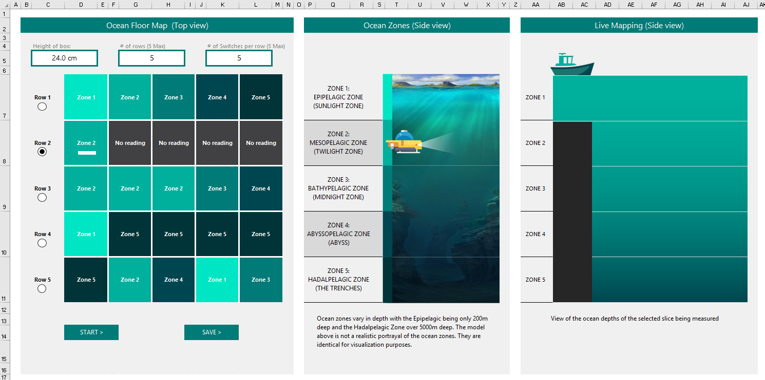
Тази диаграма показва различните океански зони и кои дълбочини сте измерили.

Бутонът “Save” ще запази данните в маркирания ред.

Бутонът “Start” ще започне вашия опит за измерване на дълбочини.

